如何实现不同SSID获取不同的网段并且做不同的认证

拓扑图如下：
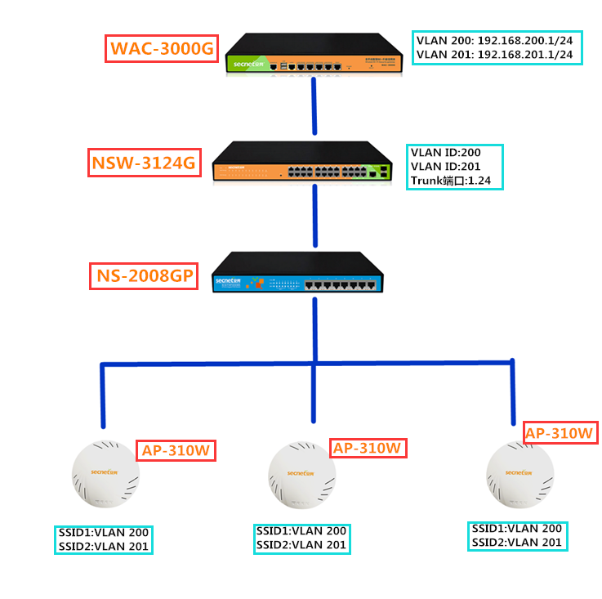

- 配置路由器
登录路由器192.168.0.1 账号:admin 密码:admin
基本配置--内网设置
启用多LAN功能，配置VLAN信息
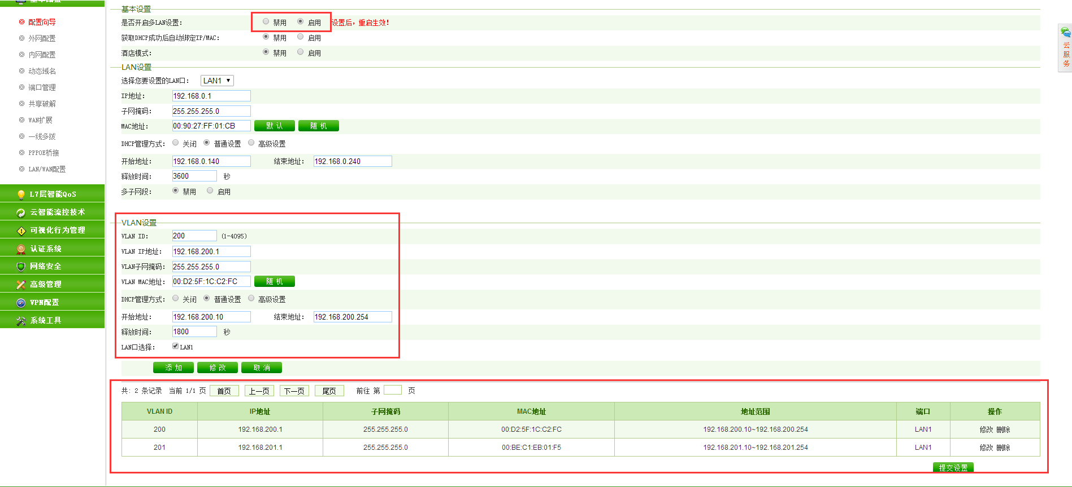
配置完成后，提交设置，路由器自动重启后完成配置

- 配置交换机
登录交换机管理IP：10.10.10.1 账号:admin 密码:admin
首先创建VLAN200、201，不添加任何端口
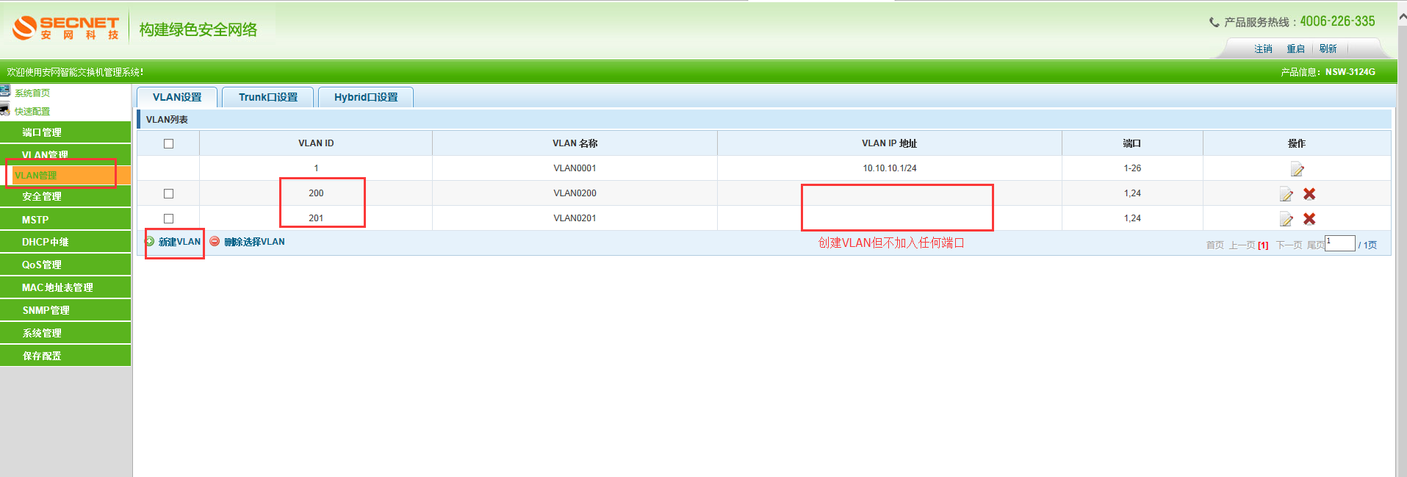
然后在Trunk设置里把上连及下连的端口加入Trunk模式，并把VLAN200和201加入Trunk口组
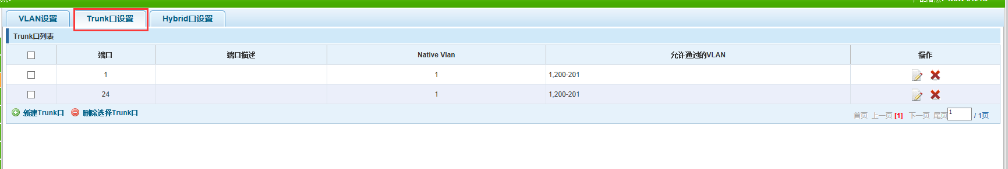
交换机配置好后，注意保存配置
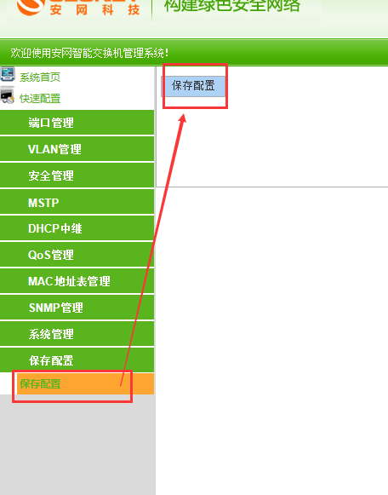

其他厂商三层交换机类同设置方法

- 配置AP
用AC直接批量修改AP信息，并在相应的SSID处添加VLAN ID
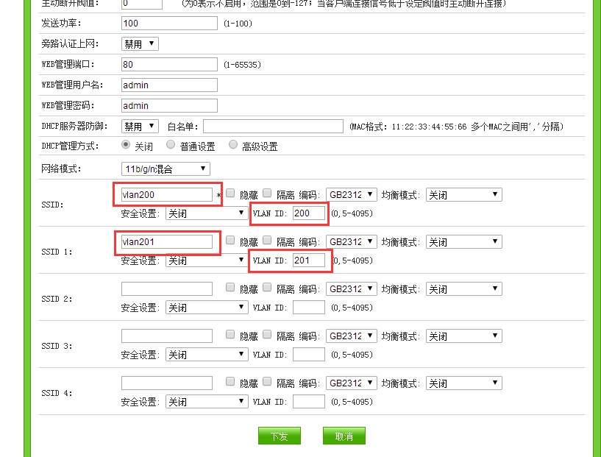
配置完成后，即可实现

- 实现效果
用手机验证实现效果

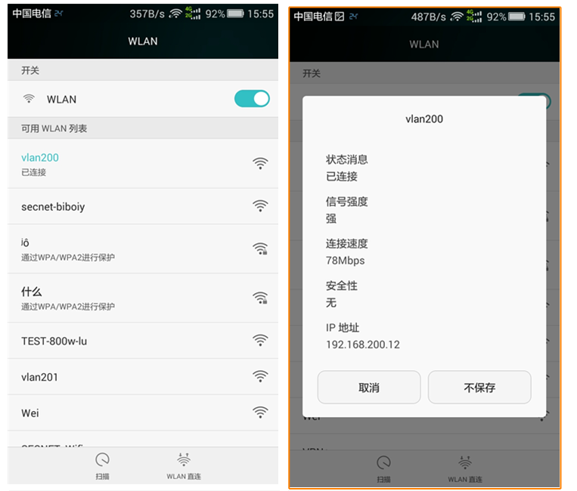
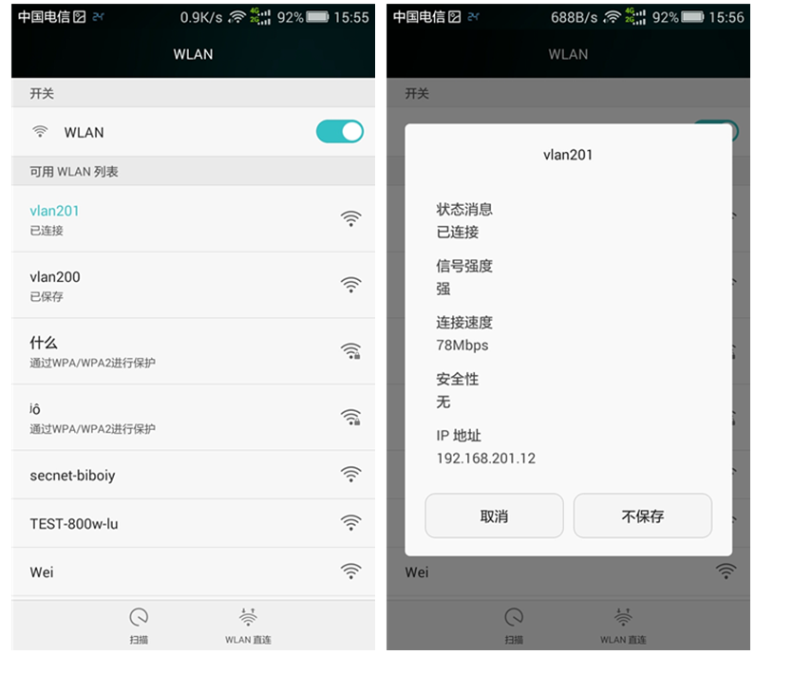

实现不同SSID获取不同的IP网段
- 根据不同vlanid来实现一种平台认证和本地WEB认证。
配置如下：
本地和第三方并存的认证必须要开启多lan功能才可以使用
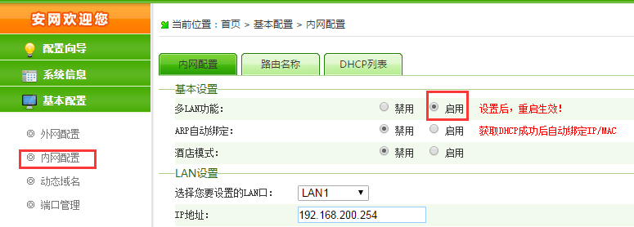
认证系统-》上网控制方式选择 系统自带和第三方web认证并存认证
根据客户需求来指定不同接口来做认证。
注：没有指定的端口无须认证。
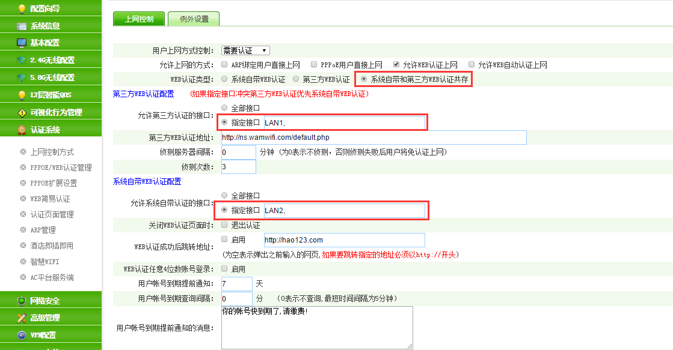
平台认证流程如下：
连接SSID——>弹出认证页面——>点击微信连WIFI认证——>调出微信APP——>点击立即连接——>跳转到关注公众号页面——>点击完成跳转至商家主页——>认证完成
-》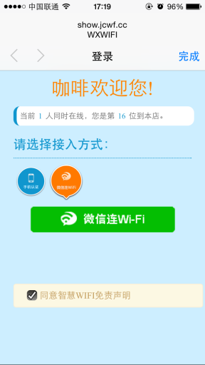-》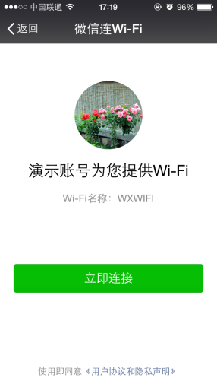-》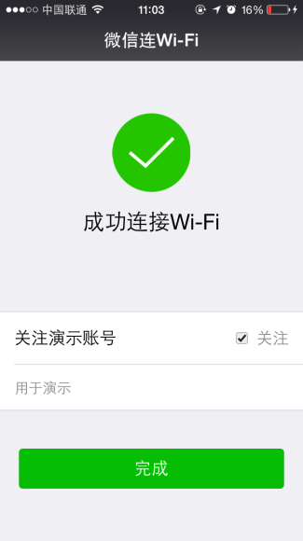-》-》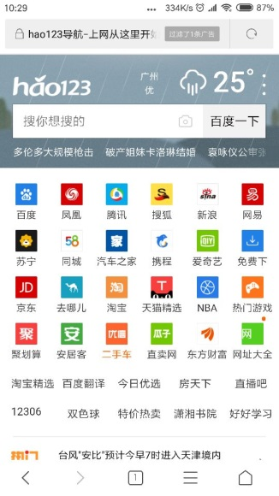

本地认证流程如下：
连接SSID——>弹出认证页面——>输入帐号密码点击登录——>认证完成
-》 